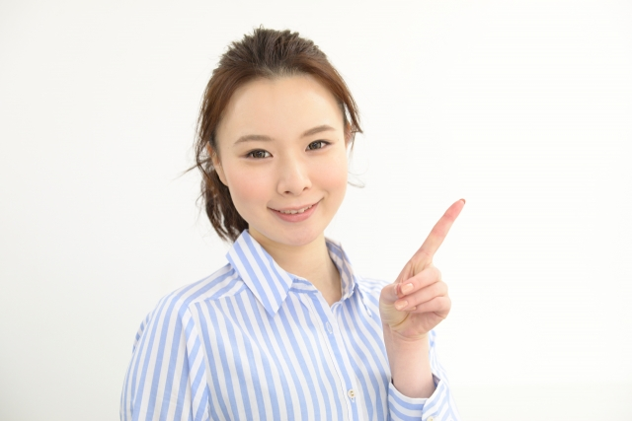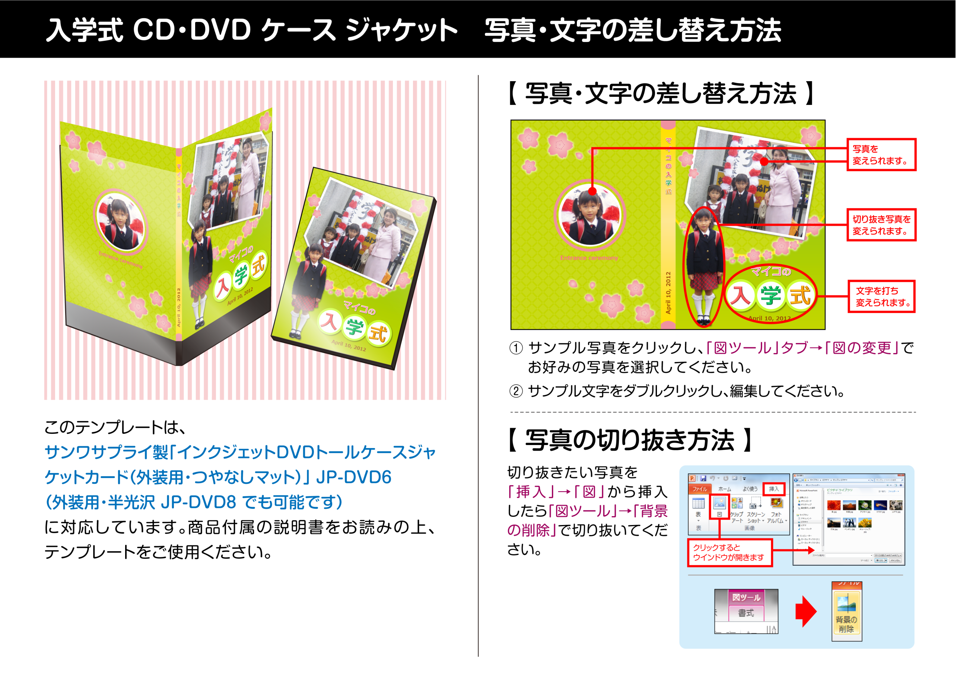

対応商品 参考URL

・つやなしマット　[**http://direct.sanwa.co.jp/ItemPage/JP-DVD6**](http://direct.sanwa.co.jp/ItemPage/JP-DVD6)

・半光沢　**http://direct.sanwa.co.jp/ItemPage/JP-DVD8**

※「背景の削除」ツールの使い方は下記 URL を参照ください。

[**http://**](http://www.microsoft.com/japan/office/pipc/officelife/howtouse/default.mspx)**www.microsoft.com/japan/office/**[**pipc/officelife/howtouse/default.mspx**](http://www.microsoft.com/japan/office/pipc/officelife/howtouse/default.mspx)

­

またようちえんにあそびにきてね！

まってるよ！

みんなとすごしたじかん、ぜったいわすれないよ！

**ゆだ　あい**

**やました　けい**

**いけがみ　たろ**

**さたけ　みゆ**

**はやし　しん**

**いしだ　いちろう**

**まぐち　しんた**

**あかいけ　ゆう**

**おおくま　らん**

**しめぎ　たく**

**いまい　けんじ**

**かじはら　たけし**

**まつだ　たかや**

**すずき　がもん**

**さとう　りょうが**

**あめみや　ゆう**

**やまだ　たろう**

**やまうち　あき**

**うちだ　みつき**

**たけい　けいた**

**ぼくたち・わたしたちのゆめ**

**そつえんしき**

**みらい幼稚園**

**平成29年度**

**2018年3月20日**

**そつえんしき**

**平成29年度**

**みらい幼稚園**